Завдання 1.3 ТЕЦ з початковими параметрами пари p₁ = 13 МПа, t₁ = 565 ºЗ і t_{п.в.}= 230 ^{º}С відпустила за рік 1,4⋅10⁶ МВт⋅год теплоти у вигляді води для опалення й побутових потреб і 0,7⋅10⁶ МВт⋅год у вигляді пари для технологічних потреб. 20% теплоти відпущено у вигляді води й 15% - у вигляді пари, вироблюваного котлами низького тиску. Інша частина теплоти відпущена з відборів теплофікаційних турбін. Середній тиск пари у відборах для покриття комунальних навантажень 0,08 МПа, для покриття технологічних навантажень 1МПа. За рік ТЕЦ виробляє 10⁶ МВт електричної енергії. Визначити річну економію палива в комбінованій системі енергопостачання в порівнянні з виробітком такої ж кількості електроенергії на конденсаційній тепловій електростанції, що має початкові параметри p₁= 13 МПа, t₁ = 565 ºС і промперегрів при 3,5 МПа, 565 ^{º}С і температуру живильної води t_{п.в.}= 230ºС.
ККД районної котельні для комбінованої системи енергопостачання η_{рк} = 0,9; для роздільної системи η_{рк} = 0,8; внутрішній відносний ККД турбіни η_{оі} = 0,8; ККД котельні η_{до} = 0,9; електромеханічний ККД турбогенератора η_{эм} = 0,98. Тиск пари в конденсаторі Р_{к} = 4 кПа.
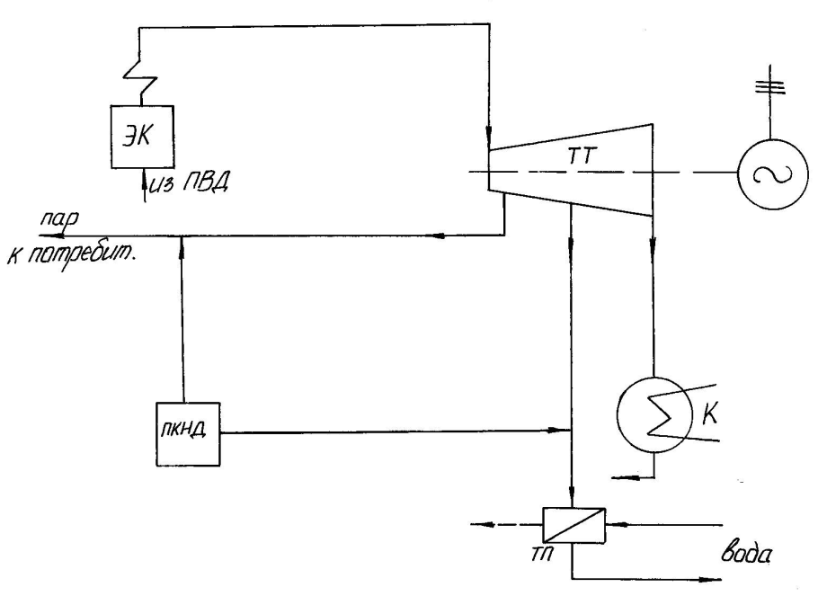

Рис. 1.16. Умовна схема комбінованої системи енергопостачання
Рішення завдання
Комбінована система. Теплофікація. Комунальний відбір.
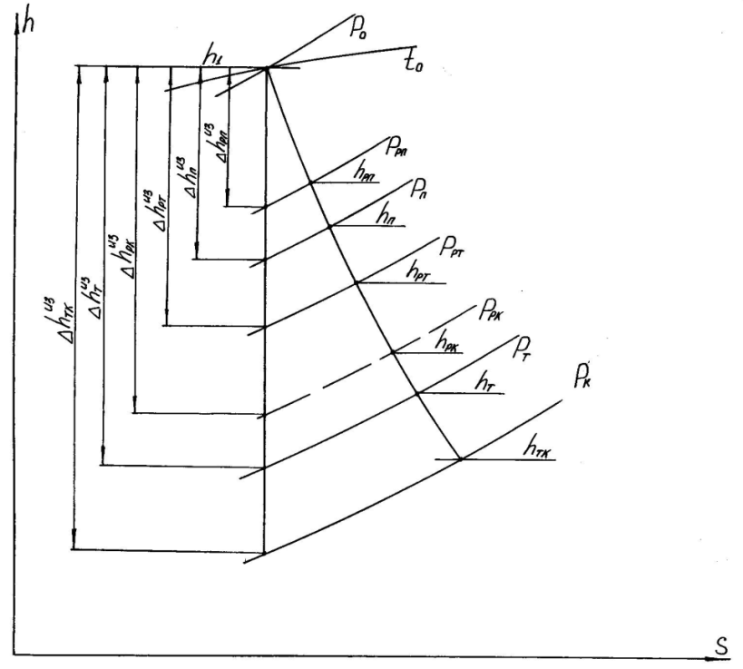
Рис. 1.17. Процес розширення пари в проточній частині турбіни в комбінованій системі енергопостачання
Питома ентальпія пари перед турбіною при заданих параметрах t_{о}, p_{о}, кДж/кг
$$h_{1}=3508$$
Питома ізоентропна ентальпія пари у відборі турбіни P_{т} = 0,08 МПа, кДж/кг
$$h_{т}^{из}=2380$$
Ізоентропний теплоперепад від стану пари перед турбіною до тиску у відборі P_{т} = 0,08 МПа, кДж/кг
$${∆h}_{т}^{из}=h_{1}-h_{т}^{из}=3508-2380=1128$$
Питома ентальпія конденсату пара з відбору при P_{т}, кДж/кг
$$h_{кт1}=391,72$$
Питома політропні ентальпія пари у відборі турбіни, кДж/кг
$$h_{т}=h_{1}-{∆h}_{т}^{из}∙η_{оі}=3508-1128∙0,8=2606$$
Температура конденсату, ^{º}С
$$t_{к1}=93,51$$
Середня температура регенерації, ^{º}С
$$t_{р1}=0,5∙\left(t_{п.в.}+t_{к1}\right)=0,5∙\left(230+93,51\right)=162$$
Тиск регенерації, МПа
$$Р_{р1}=0,65$$
Питома ізоентропна ентальпія пари в регенеративном відборі, кДж/кг
$$h_{рт}^{из}=2720$$
Ізоентропійний перепад від стану пари перед турбіною до регенеративного відбору, кДж/кг
$${∆h}_{рт}^{из}=h_{1}-h_{т}^{из}=3508-2720=788$$
Питома політропна ентальпія пари в регенеративном відборі, кДж/кг
$$h_{рт}=h_{1}-{∆h}_{рт}^{из}∙η_{оі}=3508-788∙0,8=2878$$
Питома ентальпія живильної води при , кДж/кг
h_{п.в.}=990,3
Питомий теплофікаційний виробіток електроенергії:
$$Э_{01}=\frac{{∆h}_{т}^{из}∙η_{оі}{∙η}_{эм}}{h_{т}-h_{кт1}}=\frac{1128∙0,8∙0,98}{2606-391,72}=0,399$$
Відносне вироблення електроенергії регенеративним підігрівачем конденсату:
$$е_{т1}=\frac{{∆h}_{рт}^{из}}{{∆h}_{т}^{из}}∙\frac{h_{п.в.}-h_{кт1}}{h_{рт}-h_{п.в.}}=\frac{788}{1128}∙\frac{990,3-391,72}{2878-990,3}=0,222$$
Питоме комбіноване вироблення електроенергії на базі теплового споживання:
$$Э_{т1}=Э_{01}∙\left(1+е_{т1}\right)=0,399∙\left(1+0,222\right)=0,488$$

Промисловий відбір
Питома ізоентропна ентальпія пари у відборі турбіни Р_{п} = 1 МПа, кДж/кг
$$h_{п}^{из}=2804$$
Ізоентропний теплоперепад від стану перед турбіною до тиску у відборі, кДж/кг
$${∆h}_{п}^{из}=h_{1}-h_{п}^{из}=3508-2804=704$$
Питома політропна ентальпія пари в промисловому відборі турбіни, кДж/кг
$$h_{п}=h_{1}-{∆h}_{п}^{из}∙η_{оі}=3508-704∙0,8=2945$$
Температура конденсату, ^{º}С
$$t_{к2}=179,88$$
Питома ентальпія конденсату пара з відбору, кДж/кг
$$h_{кт2}=762,6$$
Середня температура регенерації, ^{º}С
$$t_{р2}=0,5∙\left(t_{п.в.}+t_{к2}\right)=0,5∙\left(230+179,88\right)=205$$
Тиск регенерації, МПа
$$Р_{р2}=1,72$$
Питома ізоентропна ентальпія пари в регенеративном відборі, кДж/кг
$$h_{рп}^{из}=2924$$
Ізоентропний теплоперепад від стану пари перед турбіною до регенеративного відбору, кДж/кг
$${∆h}_{п}^{из}=h_{1}-h_{рп}^{из}=3508-2924=584$$
Питома політропна ентальпія пари в регенеративном відборі, кДж/кг
$$h_{рп}=h_{1}-{∆h}_{рп}^{из}∙η_{оі}=3508-584∙0,8=3041$$
Питомий теплофікаційний виробіток електроенергії:
$$Э_{02}=\frac{{∆h}_{п}^{из}∙η_{оі}{∙η}_{эм}}{h_{п}-h_{кт2}}=\frac{704∙0,8∙0,98}{2945-762,6}=0,253$$
Відносне вироблення електроенергії регенеративним підігрівачем конденсату:
$$е_{т2}=\frac{{∆h}_{рп}^{из}}{{∆h}_{п}^{из}}∙\frac{h_{п.в.}-h_{кт2}}{h_{рп}-h_{п.в.}}=\frac{584}{704}∙\frac{990,3-762,6}{3041-990,3}=0,092$$
Питоме комбіноване вироблення електроенергії на базі теплового споживання:
$$Э_{т2}=Э_{02}∙\left(1+е_{т2}\right)=0,253∙\left(1+0,092\right)=0,276$$
Річний відпуск теплоти на ТЕЦ з відборів різного тиску (задані у %), МВт⋅год:
для Р_{т} = 0,08 МПа
$Q_{1}=\frac{100-20}{100}∙1,4∙{10}^{6}=1,12∙{10}^{6}$;
для Р_{п} = 1 МПа
$$Q_{2}=\frac{100-15}{100}∙0,7∙{10}^{6}=0,595∙{10}^{6}$$
Річний виробіток електроенергії на ТЕЦ на базі теплофікації, МВт·год
$$Э_{т}^{год}=Э_{т1}∙Q_{1}+Э_{т2}∙Q_{2}=0,488∙1,12∙{10}^{6}+0,276∙0,595∙{10}^{6}=0,711∙{10}^{6}$$
Питома витрата умовного палива на теплофікаційний виробіток електроенергії на ТЕЦ, т.у.п./ (МВт·год)
$$b_{т}^{э}=\frac{0,123}{η_{к}∙η_{эм}}=\frac{0,123}{0,9∙0,98}$$

Конденсаційний цикл
Річний виробіток електроенергії на ТЕЦ конденсаційним методом, МВт·год
$$Э_{т.к.}^{год}=Э^{год}-Э_{т}^{год}={10}^{6}-0,711∙{10}^{6}=0,289∙{10}^{6}$$
Питома ізоентропна ентальпія пари в конденсаторі ТЕЦ Р_{к}=0,004 МПа, кДж/кг
$$h_{тк}^{из}=2006$$
Ізоентропний теплоперепад від стану перед турбіною до тиску в конденсаторі, кДж/кг
$${∆h}_{тк}^{из}=h_{1}-h_{тк}^{из}=3508-2006=1502$$
Температура конденсату в конденсаторі при Р_{к}=4 кПа, ^{º}С
$$t_{к3}=29$$
Питома ентальпія конденсату при t_{к3} = 29 ºС , кДж/кг
$$h_{пп1}=122,41$$
Середня температура регенерації, ^{º}С
$$t_{рк}=0,5∙\left(t_{п.в.}+t_{к3}\right)=0,5∙\left(230+29\right)=130$$
Питома політропна ентальпія після конденсатора ТЕЦ, кДж/кг
$$h_{тк}=h_{1}-{∆h}_{тк}^{из}∙η_{оі}=3508-1502∙0,8=2306$$
Тиск в регенеративном відборі, МПа
$$Р_{рк}=0,27$$
Питома ізоентропна ентальпія пари в регенеративном відборі конденсату з теплофікаційної установки, кДж/кг
$$h_{рк}^{из}=2568$$
Ізоентропний теплоперепад від стану пари перед турбіною до регенеративного відбору конденсату з теплофікаційної установки, кДж/кг
$${∆h}_{рк}^{из}=h_{1}-{∆h}_{рк}^{из}=3508-2568=940$$
Питома політропна ентальпія регенеративного відбору конденсату з теплофікаційної установки, кДж/кг
$$h_{рк}=h_{1}-{∆h}_{рк}^{из}∙η_{оі}=3508-940∙0,8=2756$$
Відносна кількість комбінованого вироблення електроенергії, одержуваної на базі підігріву потоку конденсату з конденсатора:
$$е_{т.к.}=\frac{{∆h}_{рк}^{из}}{{∆h}_{тк}^{из}}∙\frac{h_{п.в.}-h_{п.п.}}{h_{рк}-h_{п.в.}}=\frac{940}{1502}∙\frac{990,3-121,41}{2756-990,3}=0,308$$
Внутрішній абсолютний ККД конденсаційного вироблення на ТЕЦ без урахування регенерації:
$$η_{іТ}=\frac{{∆h}_{тк}^{из}∙η_{оі}}{h_{1}-h_{п.п.}}=\frac{1502∙0,8}{3508-121,41}=0,355$$
Внутрішній абсолютний ККД конденсаційного вироблення на ТЕЦ з урахуванням регенерації:
$$η_{іТ}^{рег}=\frac{η_{іТ}∙\left(1+е_{т.к.}\right)}{1+η_{іТ}∙е_{т.к.}}=\frac{0,355∙\left(1+0,308\right)}{1+0,355∙0,308}=0,419$$
Питома витрата умовного палива на ТЕЦ на вироблення електроенергії по конденсаційному циклу, т.у.п./ (МВт·год)
$$b_{кт}^{э}=\frac{0,123}{η_{к}∙η_{эм}∙η_{іТ}^{рег}}=\frac{0,123}{0,9∙0,98∙0,419}=0,333$$
Річна витрата умовного палива на вироблення електроенергії на ТЕЦ, т.у.п.:
$$В_{т}^{э}=b_{т}^{э}∙Э_{т}^{год}+b_{кт}^{э}∙Э_{кт}^{год}=0,139∙0,711∙{10}^{6}+0,333∙0,289∙{10}^{6}=0,195∙{10}^{6}$$
Питома витрата палива на ТЕЦ на задоволення теплового навантаження, т.у.п./ (МВт год)
$$b_{т}^{т}=\frac{0,123}{η_{к}}=\frac{0,123}{0,9}=0,137$$
Річна витрата умовного палива на вироблення теплоти на ТЕЦ стосовно до 2-х потоків відпуску теплоти, т.у.п.:
$$В_{т}^{т}=b_{т}^{т}∙\left(І+ІІ\right)=0,137∙\left(1,4∙{10}^{6}+0,7∙{10}^{6}\right)=0,288∙{10}^{6}$$
Річна витрата умовного палива на ТЕЦ, т.у.п.:
$$В_{т}=В_{т}^{э}+В_{т}^{т}=0,195∙{10}^{6}+0,288∙{10}^{6}=0,483∙{10}^{6}$$

Роздільна система теплопостачання
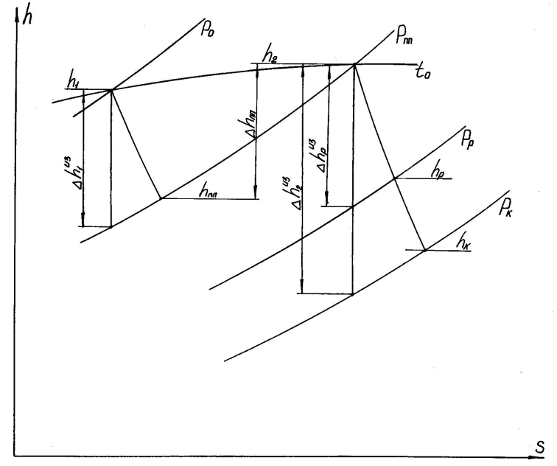
Рис 1.18. Процес розширення пари в проточній частині турбіни в роздільній системі енергопостачання
Початкова питома ентальпія пари при 13 МПа і 565 ºС, кДж/кг
$$h_{1}=3508$$
Питома ізоентропна ентальпія початку промперегріву при Р_{пп} = 3,5 МПа, кДж/кг
$$h_{тп}^{из}=3096$$
Ізоентропний теплоперепад від початкових параметрів пари до тиску в промперегрівачі, кДж/кг
$${∆h}_{1}^{из}=h_{1}-h_{пп}^{из}=3508-3096=412$$
Питома політропна ентальпія промперегріву, кДж/кг
$$h_{пп}=h_{1}-{∆h}_{1}^{из}∙η_{оі}=3508-412∙0,8=3178$$
Питома ентальпія при Р_{пп} = 3,5 МПа і t = 565 ºC, кДж/кг
$$h_{2}=3600$$
Питома ізоентропна ентальпія при тиску в конденсаторі 4 кПа, кДж/кг
$$h_{к}^{из}=2212$$
Ізоентропний теплоперепад від стану пари в промперегрівачі до тиску в конденсаторі, кДж/кг
$${∆h}_{2}^{из}=h_{2}-h_{к}^{из}=3600-2212=1388$$
Питома політропна ентальпія в конденсаторі, кДж/кг
$$h_{к}=h_{2}-{∆h}_{2}^{из}∙η_{оі}=3600-1388∙0,8=2490$$
Приріст питомої ентальпії пари в проміжному промперегрівачі, кДж/кг
$${∆h}_{пп}^{из}=h_{2}-h_{пп}=3600-3178=422$$
Теплоперепад від стану пари перед турбіною до промперегрівача, кДж/кг
$${∆h}_{кп}^{из}={∆h}_{1}^{из}+{∆h}_{2}^{из}=412+1388=1800$$
Температура конденсату в конденсаторі при Р_{к} = 4 кПа, ^{º}С
$$t_{к3}=29$$
Питома ентальпія конденсату при t_{к3} = 29 ºC, кДж/кг
$$h_{пп1}=121,41$$
Середня температура регенерації, ⁰С
$$t_{р}=0,5∙\left(t_{п.в.}+t_{к3}\right)=0,5∙\left(230+29\right)=130$$
Тиск регенерації, МПа
$$Р_{Р}=0,27$$
Питома ізоентропна ентальпія пари в регенеративном відборі, кДж/кг
Ізоентропний теплоперепад від параметрів промперегріва до регенеративного відбору, кДж/кг
$${∆h}_{р}^{из}=h_{2}-h_{р}^{из}=3600-2856=744$$
Питома політропна ентальпія пари в регенеративном відборі, кДж/кг
$$h_{р}=h_{2}-{∆h}_{р}^{из}∙η_{оі}=3600-744∙0,8=3005$$
Ізоентропний теплоперепад від стану пари перед турбіною до регенеративного відбору, кДж/кг
$${∆h}_{рр}^{из}={∆h}_{1}^{из}+{∆h}_{р}^{из}=412+744=1156$$
Внутрішній абсолютний ККД конденсаційної виробітки КЕС без урахування регенерації:
$$η_{к}=\frac{{∆h}_{кп}^{из}∙η_{оі}}{h_{1}+∆h_{пп}-h_{пп1}}=\frac{1800∙0,8}{3508+422-121,41}=0,378$$
Відносне вироблення електроенергії на внутрішньому тепловому споживанні КЕС:
$$е_{т.к.}=\frac{{∆h}_{рр}^{из}}{{∆h}_{кп}^{из}}∙\frac{h_{п.в.}-h_{пп1}}{h_{р}-h_{п.в.}}=\frac{1156}{1800}∙\frac{990,3-121,41}{3005-990,3}=0,277$$
Внутрішній абсолютний ККД конденсаційного вироблення на ТЕС з урахуванням регенерації:
$$η_{іК}^{рег}=η_{іК}∙\frac{1+е_{к}}{1+е_{к}∙η_{іК}}=0,378∙\frac{1+0,277}{1+0,277+0,378}=0,437$$
Питома витрата умовного палива на вироблення електроенергії на КЕС, т.у.п./(МВт год)
$$b_{р}^{э}=\frac{0,123}{η_{К}∙η_{эм}∙η_{іК}^{рег}}=\frac{0,123}{0,9∙0,98∙0,437}=0,319$$
Витрата палива на КЕС на вироблення електроенергії, т.у.п.
$$В_{р}^{э}=b_{р}^{э}∙Э^{год}=0,319∙{10}^{6}$$
Питома витрата умовного палива на вироблення теплоти в роздільній системі енергопостачання при η_{рк1} = 0,8, т.у.п ./ (МВт·год)
$$b_{р}^{т}=\frac{0,123}{η_{рк1}}=\frac{0,123}{0,8}=0,154$$
Витрата палива на вироблення теплоти, т.у.п.
$$В_{р}^{т}=b_{р}^{т}∙Q=0,154∙2.1∙{10}^{6}=0.323∙{10}^{6}$$
Витрата палива в роздільній системі енергопостачання, т.у.п.
$$В_{р}=В_{р}^{э}+В_{р}^{т}=0,319{∙10}^{6}+0,323{∙10}^{6}=0,642∙{10}^{6}$$
Річна економія умовного палива на вироблення електроенергії на ТЕЦ, т.у.п.
$$∆В^{э}=Э_{т}^{год}∙\left(b_{р}^{э}-b_{т}^{э}\right)-Э_{кт}^{год}∙\left(b_{кт}^{э}-b_{р}^{э}\right)=$$
$$=0,711{∙10}^{6}∙\left(0,319-0,139\right)-0,289{∙10}^{6}∙\left(0,333-0,319\right)=0,114{∙10}^{6}$$
Річна економія умовного палива на вироблення теплоти на ТЕЦ, т.у.п.
$${∆В}^{т}=В_{р}^{т}-В_{т}^{т}=0,323{∙10}^{6}-0,288{∙10}^{6}=0,035{∙10}^{6}$$

